Nowe, przyjazne dla środowiska technologie zabezpieczeń antykorozyjnych oparte na technologii CHEMPOUR ZINCMCRO gwarantują najwyższą ochronę antykorozyjną na powierzchniach cynkowych. W porównaniu z obecnie stosowanymi technologiami stopowymi (cynk-nikiel) charakteryzuje się ona następującymi zaletami:
- Brak środków rozpuszczających;
- Niewielkie zużycie energii;
- Brak środków kompleksujących- niewielkie koszty oczyszczania ścieków popłucznych;
- Technologia nie zawiera niklu oraz nie powstają cyjanki;
Technologia ZINCMICRO jest procesem łatwym w prowadzeniu tworzącym cienką warstwę z przezroczystą powierzchnią bez kropli i sklejeń. Koszt pokrywania detali jest znacznie niższy w porównaniu z technologią cynk-nikiel, jednocześnie charakteryzując się porównywalną odpornością korozyjną (kontrola wg DIN EN ISO 9227- NSS). Odporność na UV i klimat oraz zapobieganie korozji kontaktowej klasyfikuje technologię ZINCMICO w ścisłej czołówce systemów antykorozyjnych o szerokim zakresie stosowania.
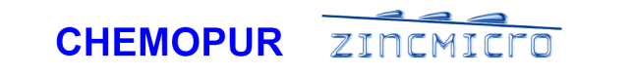

Technologia
Technologia ZINCMICRO jest chemiczną mikrotechnologią- polimeryzacją z silanami (nieorganiczne i organiczne związki soli hybrydowych polimerów). Silany tworzą sole krzemowe, tzn. polimeryzacja struktur organicznych o wielkości 1-400nm wielkości cząsteczkowej. Silany SiO₂ są hybrydami pomiędzy ceramiką a tworzywem sztucznym.
Sposób działania:
- Wnika w powierzchnię poprzez specjalnie wytworzoną warstwę pasywacyjną i tworzy z nią jedną całość;
- Częściowo lob całkowicie polimeryzowane;
- Dobra polimeryzacja i dobre właściwości przepływowe;
- Dobre właściwości poślizgowe i mechaniczno-fizyczne;

Technologia jest transparentnym pokryciem z lub bez organicznych cząstek krzemianu o wielości cząstek 1-400nm.
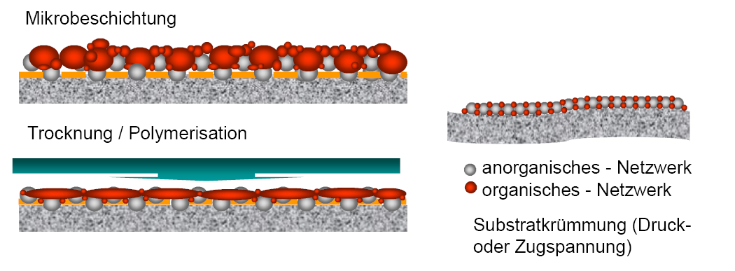
Mikropokrywanie

Suszenie/Polimeryzacja
sieć nieorganiczna
sieć organiczna
Krzywizna podłoża (naprężenie ściskające lub rozciągające)

Mikropokrycia nie mogą z reguły wnikać w pasywację i muszą być z tego powodu wpalane na powierzchni za pomocą wysokiej temperatury. Specjalnie stworzona do tego celu pasywacja CHEMOPAS ZINCMICRO umożliwia wnikanie mikrocząsteczek do warstwy pasywacyjnej- tworzą z nią jedność. Jest to proces czysto fizyczny.

Przebieg procesu:
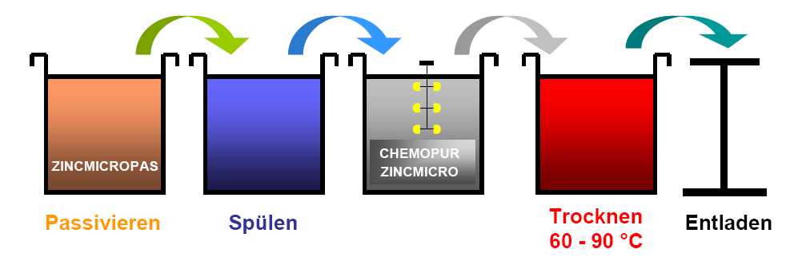

Pasywacja
Płuczka
NANO
Suszenie
60 – 90 ºC
Rozładunek

Właściwości podczas suszenia:
- Dobra polimeryzacja powierzchni;
- Dobre hartowanie skośne;
- Jednolite szybkie suszenie i uszczelnianie;
- Brak tworzenia się kropli;
- Nie zaklejanie się powierzchni;
- Suszenie za pomocą powietrza obiegowego lub podczerwienią;
- Możliwe wyższe temperatury suszenia przy wzrastającej odporności korozyjnej.

